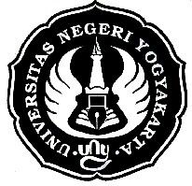
RIAS KARAKTER TOKOH ALADDIN
DALAM DONGENG ALADDIN & LAMPU AJAIB
PADA PERGELARAN FAIRY TALES OF FANTASI

PROYEK AKHIR

Diajukan kepada Fakultas Teknik Universitas Negeri Yogyakarta untuk memenuhi sebagian persyaratan memperoleh gelar Ahli Madya
Program Studi Tata Rias dan Kecantikan

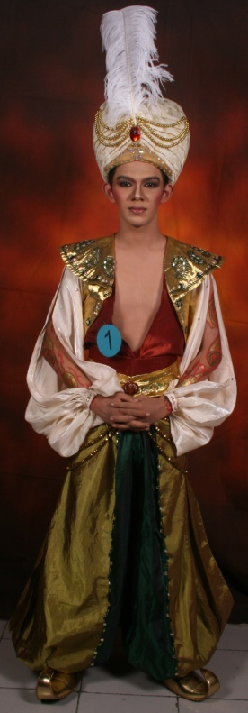
Oleh :
Nina Kurnia Dewi
09519131016

PROGRAM STUDI TATA RIAS DAN KECANTIKAN
JURUSAN PENDIDIKAN TEKNIK BOGA DAN BUSANA
FAKULTAS TEKNIK
UNIVERSITAS NEGERI YOGYAKARTA
2012

